Giải bài tập Đại Số lớp 8 Chương 2 Bài 6: Phép cộng các phân thức đại số
Hướng dẫn giải bài tập lớp 8 Bài 6: Phép cộng các phân thức đại số
KIẾN THỨC CƠ BẢN
1. Cộng hai phân thức cùng mẫu thức
Qui tắc: Muốn cộng hai phân thức cùng mẫu thức ta cộng các tử thức với nhau, giữ nguyên mẫu thức.
2. Cộng phân thức có mẫu thức khác nhau
Qui tắc: Muốn cộng hai phân thức có mẫu thức khác nhau ta quy đồng mẫu thức vừa tìm được.
3. Chú ý: Phép cộng các phân thức cũng có các tính chất sau:
- Giao hoán:
- Kết hợp:
HƯỚNG DẪN LÀM BÀI
Bài 21. Thực hiện các phép tính sau:
a) ; b)
c) .
Hướng dẫn giải:
a) =
b) =
c) =
Bài 22. Áp dụng quy tắc đổi dấu để các phân thức có cùng mẫu thức rồi làm tính cộng phân thức.
a) ; b) .
Hướng dẫn giải:
a) =
b)
Bài 23. Làm các phép tính sau.
a) ; b) ;
c) ; d)
Hướng dẫn giải:
a)
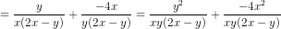
= 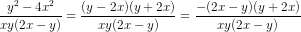
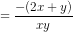
b)
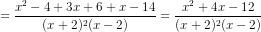
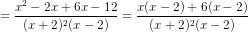
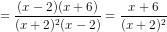
c)
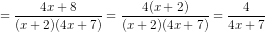
d)
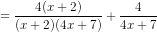
Bài 24. Một con mèo đuổi bắt một con chuột. Lần đầu mèo chạy với vận tốc x m/s. Chạy được 3m thì mèo bắt được chuột. Mèo vờn chuột 40 giây rồi thả cho chuột chạy. Sau đó 15 giây mèo lại đuổi bắt, nhưng với vận tốc nhỏ hơn vận tốc lần đầu là 0,5m/s. Chạy được 5m mèo lại bắt được chuột. Lần này thì mèo cắn chết chuột. Cuộc săn đuổi kết thúc.
Hãy biểu diễn qua x:
- Thời gian lần thứ nhất mèo bắt được chuột
- Thời gian lần thứ 2 mèo đuổi bắt được chuột
- Thời gian kể từ đầu đến khi kết thúc cuộc săn.
Hướng dẫn giải:
- Thời gian lần thứ nhất mèo bắt được chuột là (giây)
- Thời gian lần thứ hai mèo bắt được chuột là (giây)
- Thời gian kể từ lúc đầu đến khi kết thúc cuộc săn: + 40 + 15 + (giây)
hay + 55+ (giây)

